PEDAGÓGUS NEVE: KOVÁCSNÉ MOLNÁR KRISZTINA OSZTÁLYFŐNÖK
2.B OSZTÁLY
DÁTUM: 2020.MÁJUS 21. (CSÜTÖRTÖK)

TANTÁRGY: Matematika 2.b
TÉMA | TANKÖNYV/MUNKAFÜZET | ONLINE FORRÁS | MEGJEGYZÉS
A tanult műveletek gyakorlása  A tanult mértékegységek használata | Tk. II. kötet 95. oldal, 110/2., 111/1. feladatok | https://learningapps.org/4369035  https://learningapps.org/3027372
ÓRA SORSZÁMA: 1.

TANTÁRGY: Magyar irodalom (2.b)
ÓRA SORSZÁMA: 2.
TÉMA | TANKÖNYV, MUNKAFÜZET | ONLINE FORRÁS | MEGJEGYZÉS
63. olvasógyakorlat  A 167. oldal lap alján lévő mondatokat másold le az irodalom füzetedbe! | Ok. 167. o.  Mf. II 40/1.

TANTÁRGY: Magyar nyelv (2.b)
ÓRA SORSZÁMA: 3.
TÉMA | TANKÖNYV, MUNKAFÜZET | ONLINE FORRÁS | MEGJEGYZÉS
Ismétlés | Mf. 79/1, 80/6 |  | A 80/6. feladat minden oszlopából válassz ki egy-egy szót és írj vele mondatokat a füzetedbe (4 mondatot kérek, a könyv szó toldalékos alakjával is írj mondatot)!

TANTÁRGY: Testnevelés 2.oszt.
ÓRA SORSZÁMA: 4.
TÉMA | TANKÖNYV,MUNKAFÜZET | ONLINE FORRÁS | MEGJEGYZÉS
Játékos Testedzés |  | https://wordwall.net/hu/resource/977473/testnevel%c3%a9s/testnevel%c3%a9s-2-oszt%c3%a1ly | A-s lányok, majd B-s lányok

TANTÁRGY: Rajz: 2b
ÓRA SORSZÁMA: (5.)
TÉMA | TANKÖNYV/MUNKAFÜZET | ONLINE FORRÁS | MEGJEGYZÉS
Valós és képzelt tájak, mikro és makro tér.  Kép kiegészítése egésszé. | Felhasznált anyagok: újságok, magazinok, szórólapok.  Vágj ki egy képet valamelyik újságból!  Ragaszd fel egy rajzlapra és próbáld meg Kreatívan kiegészíteni egy valóságos képpé!  Építsd be a képet a rajzodba! | 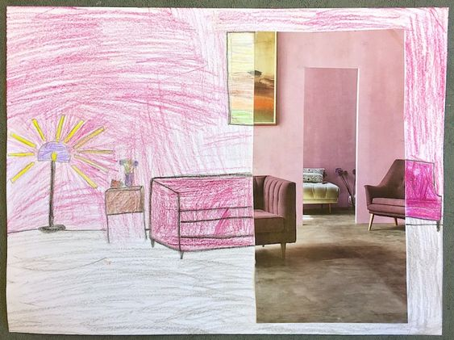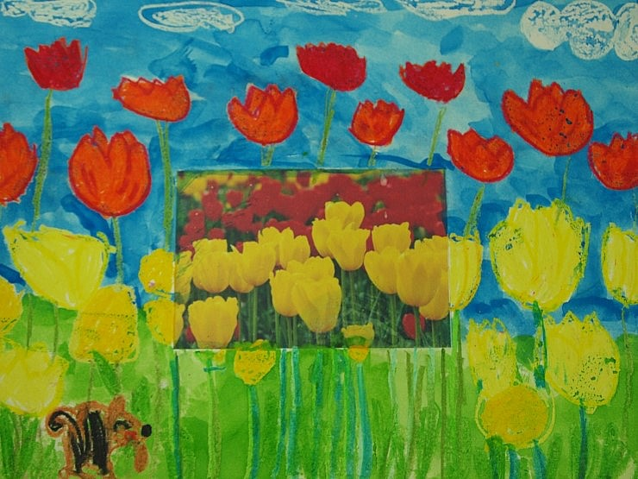 | 